**Documento de Análise de Requisitos**

**Projeto**: WhatsQuestion

**1. Introdução**

Este é o documento de especificação de requisitos do projeto WhatsQuestion. Utilizamos a UML para modelar os casos de usos de a análise das classes com técnicas de modelagens.

**2. Modelo de casos de uso**

O modelo de casos de uso tem os atores Administrador e Participante junto com suas funcionalidades respectivas, segue abaixo o modelo:

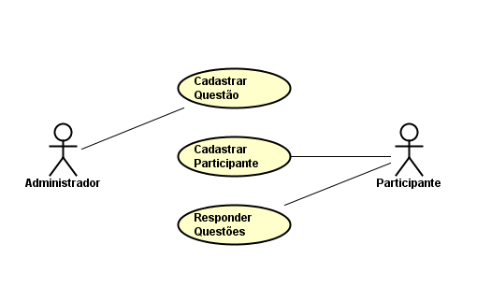

Abaixo está a descrição detalhada dos casos de usos, seguindo os requisitos funcionais já estabelecidos:

|  |  |  |  |  |  |
| --- | --- | --- | --- | --- | --- |
| **Ident.** | **Nome** | **Ações Possíveis** | **Observações** | **Requisitos** | **Classes** |
| UC01 | Cadastrar Questão | I, A, C, E | [I] Informar: categoria, nível de dificuldade, pergunta, opções, opção correta.  [E] Não é possível excluir questões que já tenham sido respondidas. | RF01, RN01, RN02 | Questao |
| UC02 | Cadastrar Participante | I, E | [I] Informar: nome e e-mail  [E] Ao excluir um participante que já tenha participações, seus dados pessoais são apagados, mas um registro é mantido para efeito de histórico. | RF02 | Participante |
| UC03 | Responder Questões | Participar | 1. O participante seleciona a categoria, nível de dificuldade (fácil, médio, difícil) e número de questões (5, 10 ou 15) que deseja responder.  2. O sistema seleciona, aleatoriamente, o número de questões conforme categoria e nível de dificuldade e as apresenta, com as opções, ao participante.  3. O participante escolhe, para cada questão, a opção que considera correta e finaliza a participação. O sistema informa a opção correta após cada questão.  4. O sistema apresenta o percentual de questões acertadas e registra a participação com a data atual, questões respondidas e acertadas. | RF03, RF04, RF05, RN03,RF06 | Participacao |

**3. Modelo estrutural**

O modelo conceitual estrutural visa capturar e descrever as informações (classes, atributos e associações) que o sistema deve representar para prover as funcionalidades descritas na seção anterior. A seguir, são apresentados os diagramas de classes do sistema como um todo.

